Comunicato stampa 27.02.2025

MILANO MUSEOCITY 2025
2 – 8 marzo 2025
“Le Strade dell’Arte” - Nona edizione

Sette giorni dedicati alla scoperta dei musei milanesi: con questa novità prende il via la nona edizione di Milano MuseoCity, che passa da 5 a 7 giorni di iniziative, dal 2 all’8 marzo 2025, per permettere a un pubblico sempre più ampio di conoscere il patrimonio artistico e culturale del capoluogo lombardo, nella sua multiforme varietà. Il tema scelto quest’anno per l’atteso appuntamento promosso dal Comune di Milano in collaborazione con l’Associazione MuseoCity ETS è “Le Strade dell’Arte”: con Milano MuseoCity, infatti, musei pubblici e privati, archivi d’artista, case museo, fondazioni e musei d’impresa, si interconnettono e si aprono alla città, esponendo e valorizzando le proprie collezioni – non sempre aperte al pubblico – e, insieme, l’intero territorio metropolitano.

«Milano MuseoCity cresce e si rinnova, confermandosi un appuntamento imperdibile per la valorizzazione del nostro straordinario patrimonio culturale - afferma l’assessore alla Cultura Tommaso Sacchi -. Per la prima volta, sette giorni di iniziative per scoprire, non solo i musei, ma anche gli archivi, le fondazioni e i luoghi che raccontano la storia e l’identità di Milano. Il tema di quest’anno, “Le Strade dell’Arte”, ci invita a esplorare la città con uno sguardo nuovo, creando connessioni inedite tra spazio pubblico e istituzioni culturali. Un grande museo diffuso che si apre a tutti.»

Grazie alla partecipazione di 149 istituzioni, di cui 35 alla loro prima edizione, Milano si racconta attraverso il suo straordinario patrimonio museale e collezionistico. Oltre alle iniziative speciali pensate per musei e archivi, quest’anno la città si apre ancora di più, con numerose vetrine che accolgono opere e oggetti dalle collezioni museali: un dialogo inedito tra istituzioni pubbliche e private che porta l’arte e la cultura fuori dai luoghi tradizionali, intrecciandole con la vita quotidiana e creando un legame ancora più forte tra il patrimonio cittadino e la comunità.

La sezione “In Vetrina” è una delle novità di questa edizione, in collaborazione con l'architetto Ludovica Serafini dello studio Palomba Serafini, che, grazie al coinvolgimento di 35 tra gallerie d’arte e negozi, trasforma la città in un unico, grande “museo effimero” punteggiato da installazioni site-specific.

All’interno degli spazi museali, i visitatori possono scoprire opere inedite o presentate sotto una nuova luce. Protagonista di questa esperienza è il tradizionale “Museo Segreto”, che quest’anno comprende 64 opere.

Oltre al tema principale, le istituzioni partecipanti hanno poi colto l'opportunità di sviluppare progetti speciali in occasione di ricorrenze significative per la società civile, come la Giornata Internazionale della Donna che conclude la manifestazione l'8 marzo, e l’80° Anniversario della Liberazione a cui i Musei e gli Istituti civici hanno dedicato approfondimenti specifici.

Palazzo Reale, in particolare, ospita tre riproduzioni di stampe fotografiche provenienti dalle raccolte del Civico Archivio Fotografico del Castello Sforzesco che narrano dei “monuments men” e della protezione antiaerea durante la Seconda guerra mondiale: le immagini testimoniano lo stato del patrimonio di Palazzo Reale durante il triennio 1943-1945, tragico periodo della Seconda Guerra Mondiale, segnato dai bombardamenti alleati.

Per la prima volta, inoltre, anche il Cimitero Monumentale partecipa a Milano MuseoCity con una passeggiata guidata che si ispira al tema dell'iniziativa "Le Strade dell'Arte". Le volontarie e i volontari del Servizio Civile condurranno i visitatori e le visitatrici alla scoperta di questo vero e proprio museo a cielo aperto, domenica 2 e da martedì 4 a sabato 8 marzo. Sarà possibile scoprire, attraverso un percorso tematico, le fermate delle linee della metropolitana attraverso l’esplorazione di una città nella città e la conoscenza dei suoi abitanti. Le linee rossa, lilla, verde, gialla e blu si intrecciano per creare la nuova linea arancione.
Sarà, quindi, una passeggiata guidata attraverso le strade dell’arte all’interno del Cimitero, dove ogni fermata-monumento sarà occasione di incontro con i protagonisti e le protagoniste delle vie di Milano, personaggi silenziosi nella vita di tutti i giorni che trovano nuova voce per raccontare al pubblico la loro storia.
Prenotazione obbligatoria su: https://www.eventbrite.it/e/next-stop-monumentale-tickets-1105331569479?aff=oddtdtcreator

In collaborazione con Rimani, quest’anno per la prima volta vengono premiate le tre istituzioni che hanno meglio interpretato il tema dell'anno, con un sistema di illuminotecnica pensato appositamente per rendere più suggestiva e coinvolgente la fruibilità delle opere esposte. Vincitori del 2025 sono: la Fondazione Somaini ETS, con il “Grande Bassorilievo. Le Baccanti nella Foresta”, traccia in vetroresina bianca ottenuta attraverso il rotolamento di una scultura di Somaini del 1987-88; l’Archivio Rodolfo Monaco, con “New York”, opera del 1996 realizzata in memoria del viaggio americano attraverso la tecnica delle terre colorate, di cui era un grande maestro; e il Castello Sforzesco, con il “Gonfalone di Milano”, emblema civico per eccellenza e protagonista della storia della città anche nel 1945, in dialogo con il Manifesto della mostra della Ricostruzione disegnato da Albe Steiner e proveniente dal Palazzo Moriggia | Museo del Risorgimento.
A documentare e interpretare la nona edizione della manifestazione, attraverso la sua macchina fotografica, sarà l'architetto Roberto Palomba: il progetto fotografico che ne scaturirà accompagnerà Milano MuseoCity fino all'edizione 2026.

Le illustrazioni della campagna visiva sono a firma di Jacopo Ascari.

Il programma completo di Milano MuseoCity 2025 è disponibile sul sito www.museocity.it. Presso le istituzioni, le gallerie e i negozi partecipanti sono distribuite mappe gratuite.
Per tutta la durata della manifestazione, è inoltre possibile ritirare la propria mappa di MuseoCity presso lo stand allestito in Stazione Cadorna, grazie alla collaborazione con il Gruppo FNM.

La nona edizione di Milano MuseoCity non sarebbe stata possibile senza: Deutsche Bank, MAG Broker di Assicurazioni, Open Care, Rimani, lo studio legale CBM&Partners, lo studio Palomba Serafini.
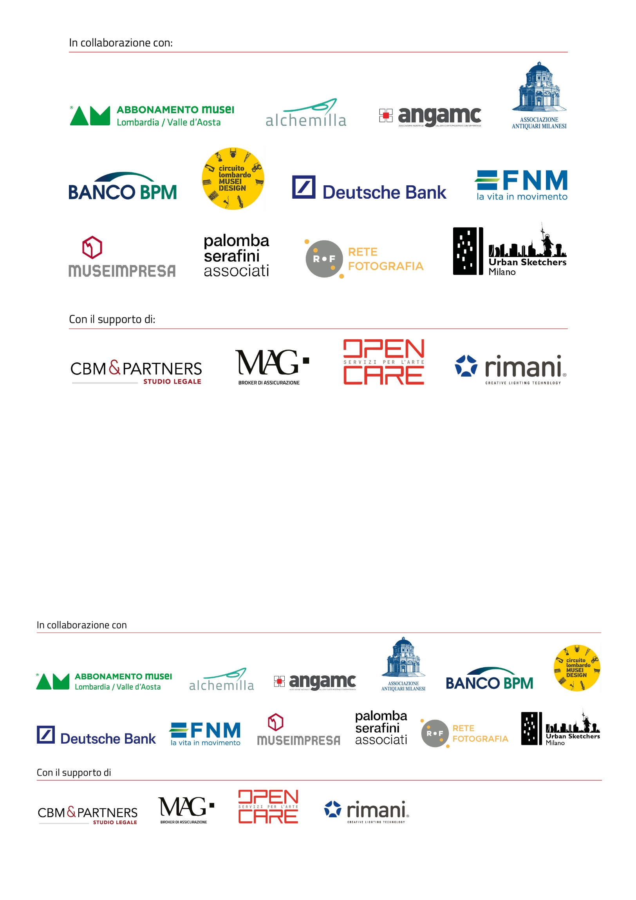
Info al pubblico info@museocity.it | www.museocity.it
IG @museocity | FB @museocity | LinkedIn @Associazione MuseoCity
Ufficio stampa MuseoCity NORA comunicazione
Eleonora Caracciolo - 339.8959372 | Anastasia Marsella - 380.3079809
info@noracomunicazione.it | noracomunicazione.it

Ufficio stampa Comune di Milano comunicazione.ufficiostampa@comune.milano.it

